Индивидуальные варианты для группы 6.
X_{min} =x₀ X_{max}=x₅
Y_{min} =-20 Y_{max}=20
Количество нулей на промежутке с тригонометрической функцией: 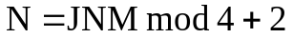
JNM | 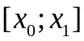 | 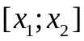 | 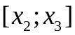 | 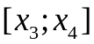 | 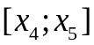 | цвета
601 | 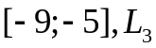 | 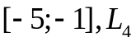 | 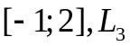 | 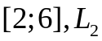 | 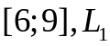 | Var_0
602 | 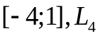 | 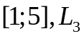 | 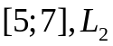 | 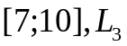 | 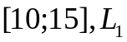 | Var_1
603 |  | 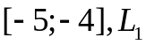 | 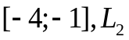 | 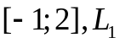 | 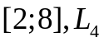 | Var_4
604 | 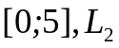 | 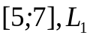 | 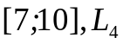 | 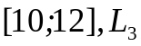 | 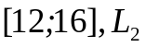 | Var_0
605 | 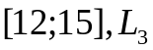 | 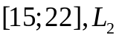 | 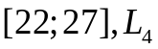 | 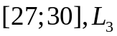 | 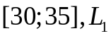 | Var_1
606 | 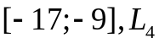 |  | 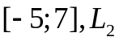 | 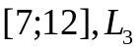 | 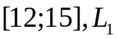 | Var_4
607 | 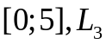 | 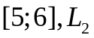 | 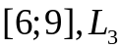 | 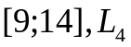 | 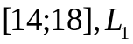 | Var_0
608 | 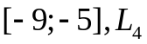 | 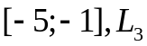 | 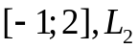 | 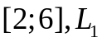 |  | Var_1
609 |  | 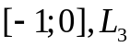 | 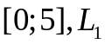 |  |  | Var_4
610 | 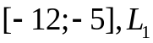 | 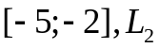 | 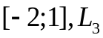 | 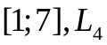 | 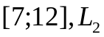 | Var_0
611 | 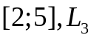 | 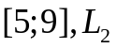 | 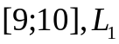 | 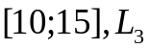 | 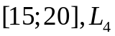 | Var_1
612 | 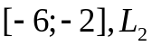 | 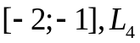 | 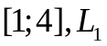 | 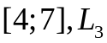 | 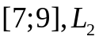 | Var_4
613 | 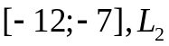 | 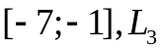 | 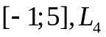 | 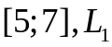 |  | Var_0
614 | 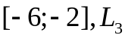 | 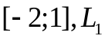 | 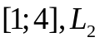 | 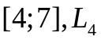 | 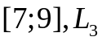 | Var_1
615 | 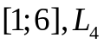 | 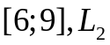 |  | 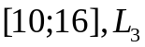 | 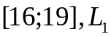 | Var_4
616 | 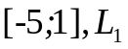 | 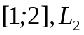 | 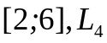 | 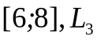 | 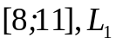 | Var_0
617 | 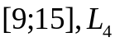 | 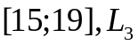 | 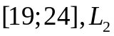 | 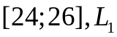 | 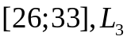 | Var_1
618 |  | 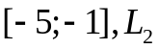 |  |  |  | Var_4
619 |  |  |  | 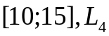 | 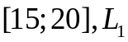 | Var_0
620 | 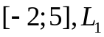 |  |  | 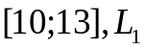 | 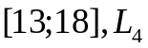 | Var_1
621 | 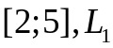 |  | 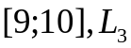 |  | 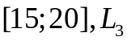 | Var_4

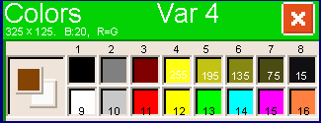
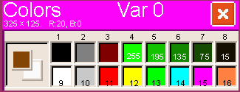
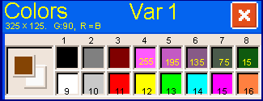
При оформлении графиков использовать индивидуальные цвета 4-8

